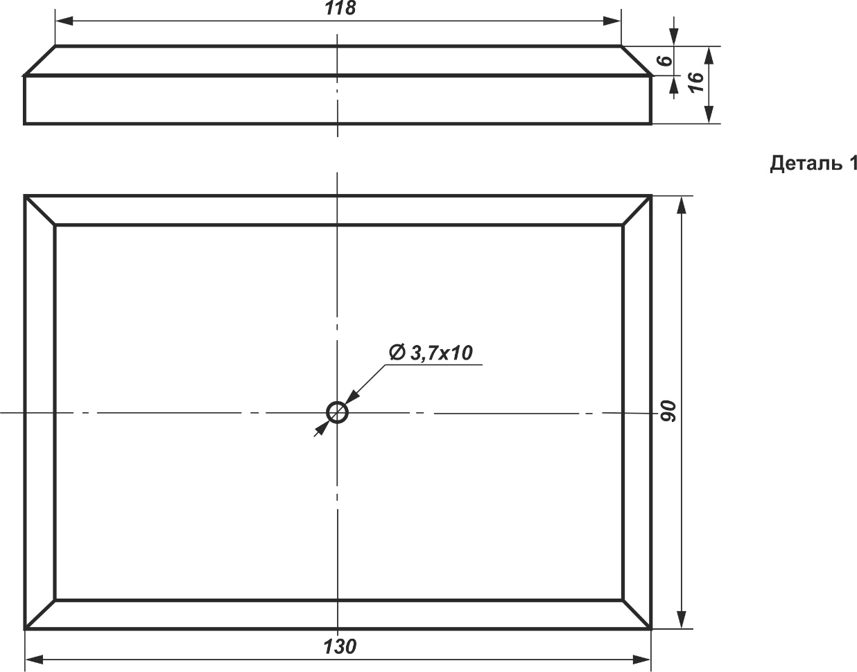

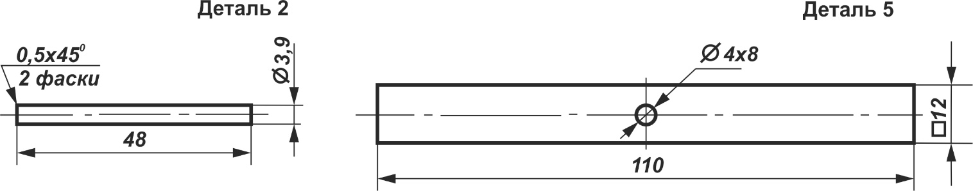

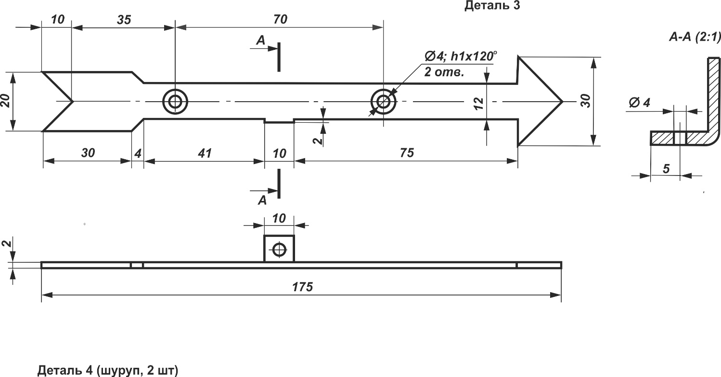

УТВЕРЖДЕНО»

Заместитель председателя

оргкомитета третьего этапа республиканской олимпиады,

заместитель Министра образования Республики Беларусь __________________ Р.С. Сидоренко

«18» декабря 2017 г.

**ПРАКТИЧЕСКОЕ ЗАДАНИЯ**

для третьего этапа Республиканской олимпиады по трудовому обучению (техническому труду) в 2017-2018 учебном году

**ВАРИАНТ 1**

Изучите графическое изображение сувенирного изделия «Флюгер». Определите габаритные размеры изделия и его деталей, виды и способы их соединения. Изготовьте изделие, изменив форму деталей с целью придания изделию более эстетического вида, сохранив при этом габаритные размеры.

**Заготовки и материалы:**

доска (сосна) – 140×95×20; рейка (сосна) – 120×15×15; сталь листовая – 185×32×2; проволока стальная длиной 50, Ø4; шурупы с потайной головкой L10÷12; Ø2,5÷3,0 (2 шт.).

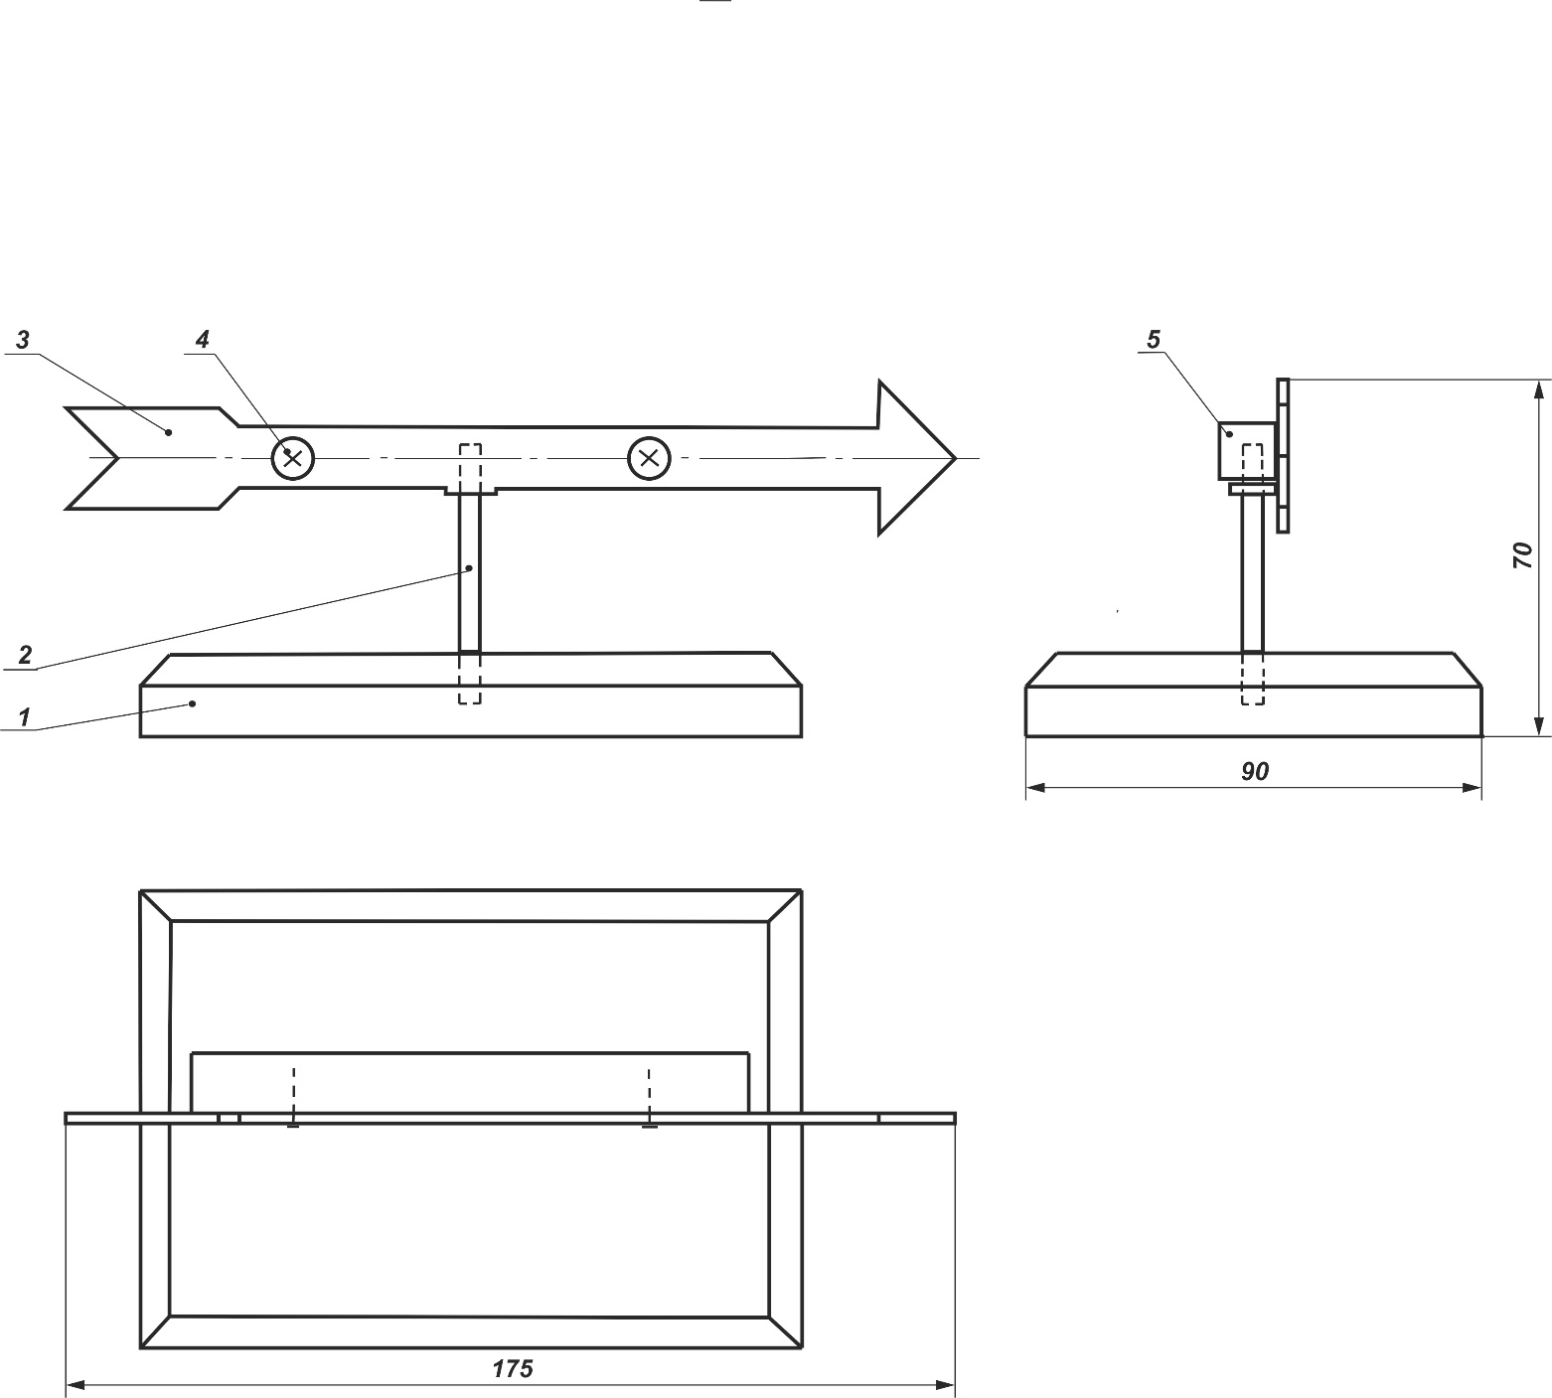

**Перечень деталей сувенира «Флюгер»**

|  |  |  |  |
| --- | --- | --- | --- |
| **№ детали** | **Наименование детали** | **Количество (шт.)** | **Материал** |
| 1 | Основание | 1 | древесина |
| 2 | Стержень | 1 | сталь |
| 3 | Планка | 1 | сталь |
| 4 | Шуруп L10; Ø2,5 | 2 | сталь |
| 5 | Рейка | 1 | древесина |